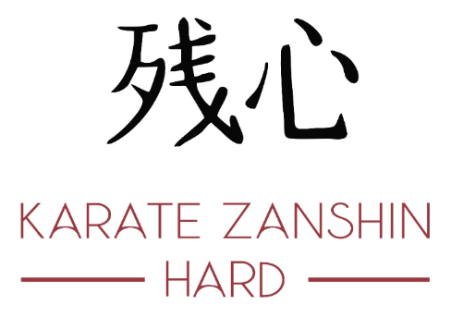
Serafettin Sisman
Gutenbergstrasse 15b
A – 6890 Lustenau

www.karatezanshin.org
ZVR-Z: 1321336343

Anmeldung für den Anfängerkurs bei Karate Zanshin Hard

Name: ……………………………. Vorname: …………………………….

Adresse: ..………………………….………………………….………………………..

Telefon: …………………………… Mail: …………………………………...

Geburtsdatum: ..………………..

Anmerkung: Kosten für den Anfängerkurs: 50 Euro
(10 Trainingstunden)

Trainingsort: Harder Sport- und Freizeitanlagen, Seestrasse 60, A-6971 Hard
Halle Turnerschaft Hard, Sägewergstrasse 5, A – 6971 Hard

Konto: Raiffeisenbank Bodensee-Leiblachtal
IBAN: AT 91 3743 1000 1003 4361
BIC: RVVGAT2B431

Inhaber: Serafettin Sisman, Karate Zanshin Hard und Koblach

Ich bin damit einverstanden, dass Fotos von mir/meinem Kind auf der Webseite von Karate Zanshin Hard und Koblach verwenden.

Hiermit bestätige ich die Anmeldung zum Anfängerkurs von
Karate Zanshin in Hard:

______________________ ________________________ _________________________
Ort / Datum Unterschrift Unterschrift des gesetzlichen Vertreters (bei Minderjährigen)

